Mafia Online — веб-приложение для игры в "Мафию" онлайн с поддержкой реального времени через SignalR. Backend на ASP.NET Core 9, frontend на React/TypeScript.

Mind map
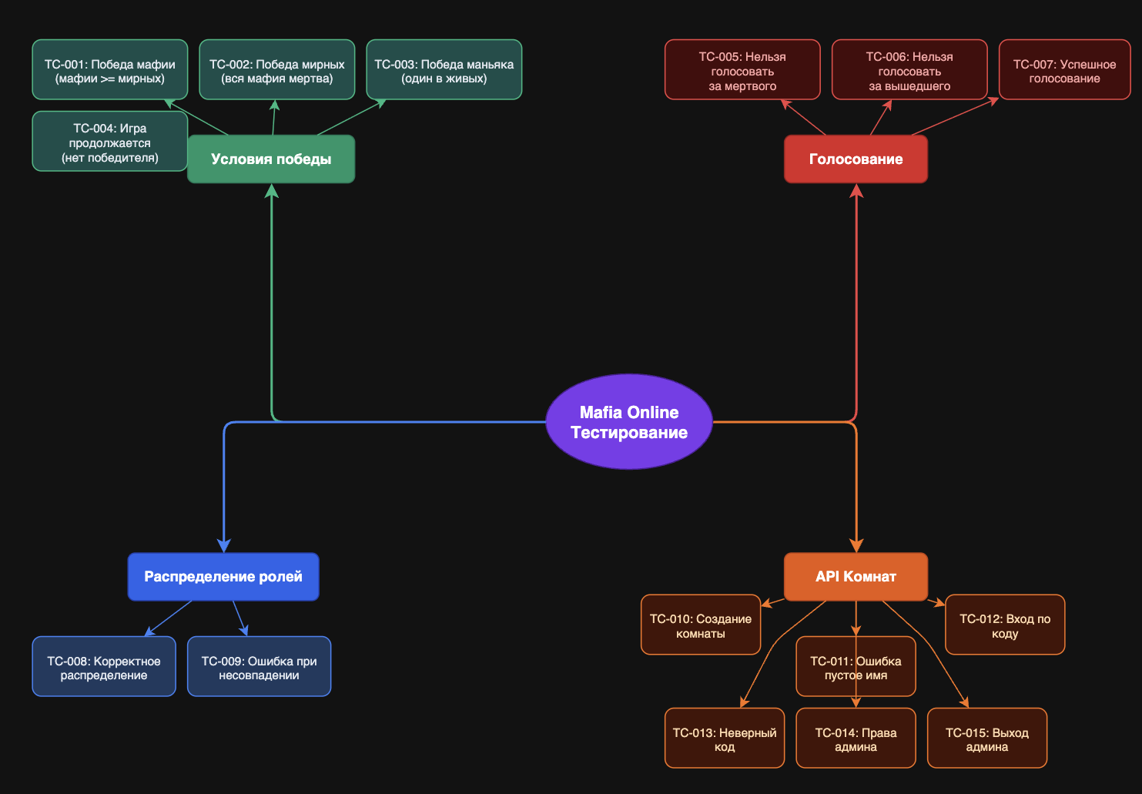

Тест кейсы
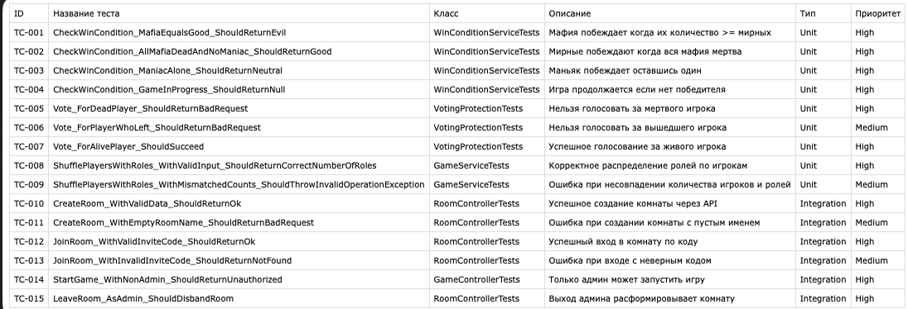

Результаты тестов
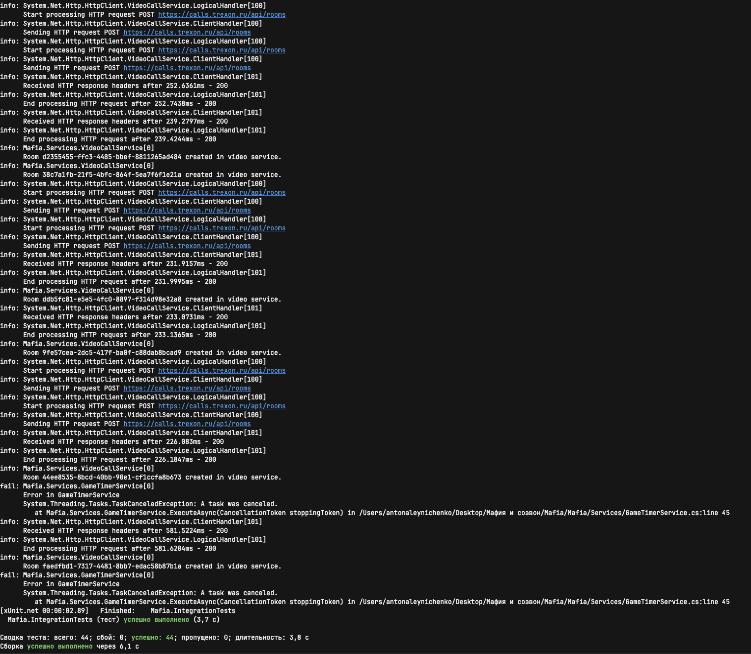

/docs/testing_mindmap.drawio – хранение всех доков

Запуск тестов:
cd Mafia
dotnet test

